
Základní škola Třemošnice, okres Chrudim, Pardubický kraj
538 43 Třemošnice, Internátní 217; IČ: 70989176, tel: 469 661 719,
emaiI: zskola@tremosnice.cz, www.zs-tremosnice.cz
Registrační číslo: CZ.1.07/1.4.00/21.2459
Název: Škola pro každého – kvalita a efektivnost ve využití lidských zdrojů
Výukový materiál
VY_52_INOVACE_08_ VODNÍ EROZE
Název materiálu
(téma): VODNÍ EROZE
Sada: Přírodopis, 2. stupeň
Autor: Ing. Luděk Škrovánek
Anotace: VODNÍ EROZE
(práce s interaktivní tabulí, pracovní list)

© Výukový materiál je majetkem ZŠ Třemošnice, okres Chrudim, Pardubický kraj, 2012

Ing. Luděk Škrovánek, 22.11.2011, 9. ročník, V/2, Člověk a příroda, Přírodopis – VODNÍ EROZE, interaktivní práce žák – tabule, pracovní list, učebnice (vyhledávání)
VODNÍ EROZE
- říční eroze – na horním toku, kde má řeka největší spád a rychlost (splavnost) -> unáší velké balvany a omílá je + současně vymílá do hloubky koryto (např. řeka Doubrava)
- tvoří se vodopády, úzké soutěsky
a kaňony, koryto ve tvaru V
Na středním toku se zpomaluje a koryto se zanáší sedimenty -> vznik meandrů
Důsledky říční eroze:
1. změna ůrovně koryta (zvyšuje se nad okolní terén)
2. vznik delty v ústí řeky (Nil, Mississippi)

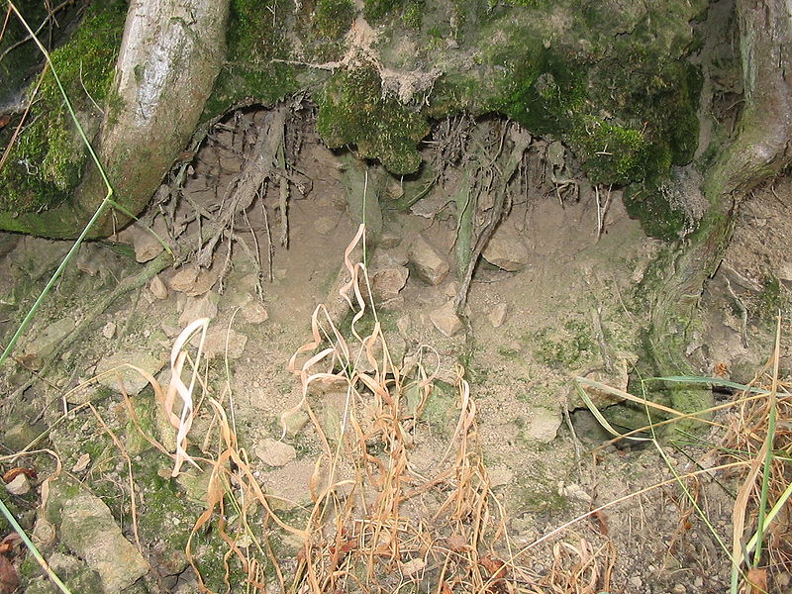
Eroze způsobená tekoucí vodou v korytu
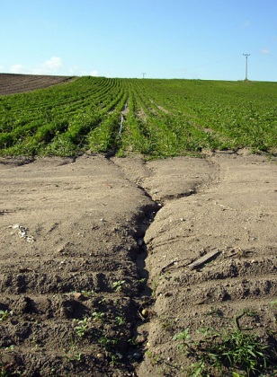
Eroze podpořená nesprávnou orbou
- ledovcová eroze – chladné oblasti
- ledovce dělíme na pevninské (kontinentální) – Grónsko, Antarktida
a horské (odtávající)
- ledovec vzniká z napadlého sněhu v horní části horského údolí
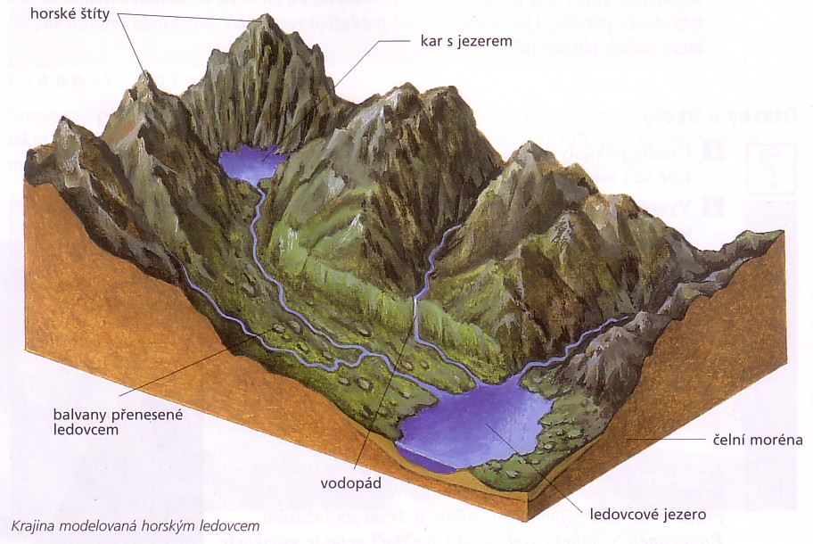

- vlastní tíhou stlačuje sníh pod sebou -> FIRN (hrubě-zrnitý sníh) -> nejspodnější vrstva se mění v led (80 m)
Pohyb ledovce určuje mocnost ledu -> rychlost posunu
- za ledovcem vzniká vyrytá stopa (údolí) - KAR
-> údolí ve tvar U
Vlastní eroze způsobená ledovcem probíhá při pohybu ledovce -> unášení balvanů a úlomků hornin -> MORÉNA
Předek ledovce = SPLAZ
Konec cesty ledovce = posun do teplejší oblasti -> vodní tok do moře (nebo odlamování ker)
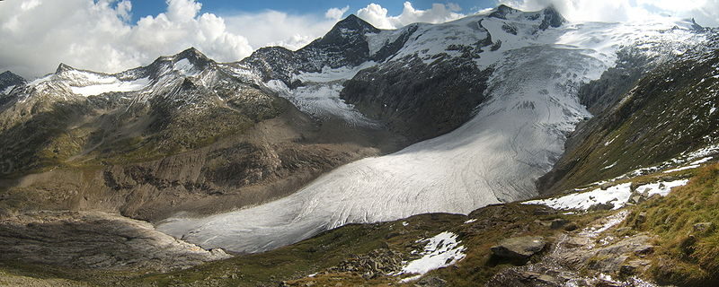

PRACOVNÍ LIST Vypracoval: _____________________________ 22.11.2011
- Najdi společná místa na obrázkách:
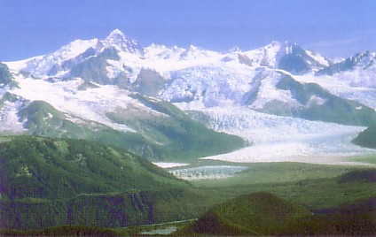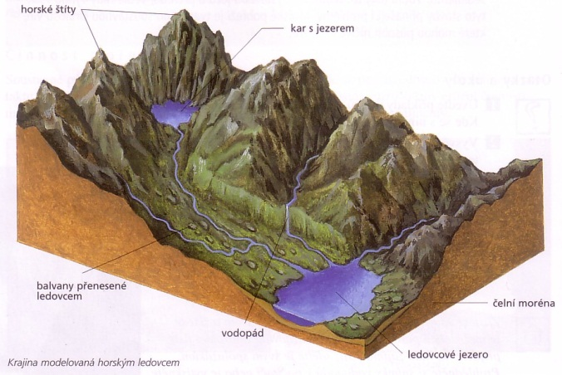

- Rozliš druhy erozí:
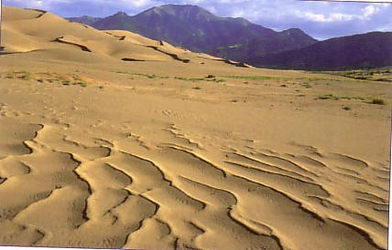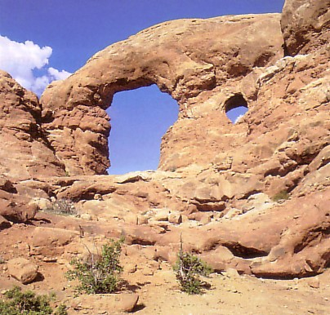

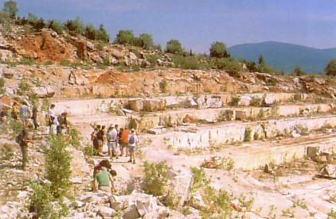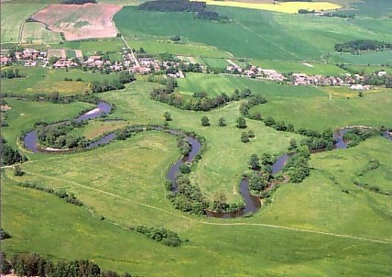

http://cs.wikipedia.org/wiki/Eroze
http://cs.wikipedia.org/wiki/Soubor:Eroze.jpg
http://cs.wikipedia.org/wiki/Soubor:Eroze_u_Prerova_nad_Labem.jpg
http://cs.wikipedia.org/wiki/Soubor:Alte_prager_huette_pano.jpg
Ostatní obrázky korespondují s učebnicí Přírodopisu pro 9. ročník (Fraus 2007)

